Bodensteckdose mit VDE-Steckdose 140x140x75, A2

OBO Bettermann

Eigenschaften

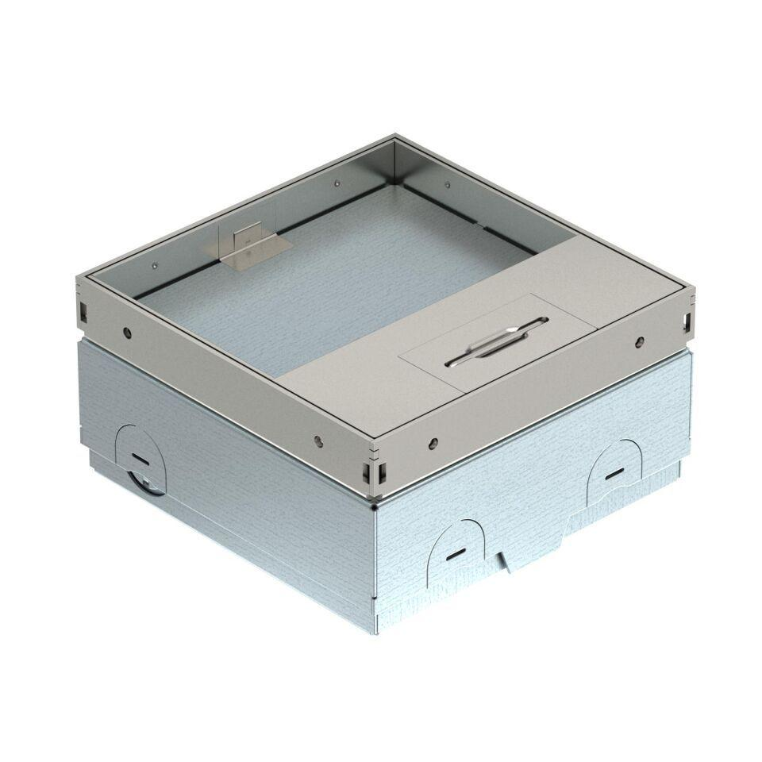

GTIN:

4012196874644

HAN:

7368290

Werkstoff

rostfreier Stahl

Tiefe (mm)

75,00

Ausführung Deckel

quadratisch

Anzahl der SCHUKO-Steckdosen

1,00